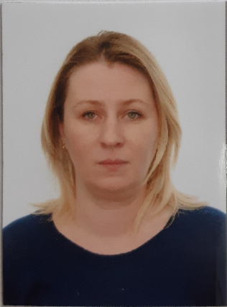
Остапук Ольга Ивановна
Дата рождения: 01.05.1982
Гражданство: Беларусь Адрес: г. Брест, ул. Грюндвальская, д. 12 «А», кв. 40
Семейное положение: замужем, четверо детей
Телефон: +375295278274
Эл. почта: olis_88@yahoo.com

Образование Брестский государственный технический университет
2004 Специальность «Мировая экономика и международные
экономические отношения»
Квалификация: экономист
Опыт работы
2011-2019 ОАО «Белагропромбанк»
Должность: специалист по обслуживанию частных клиентов
отдела розничных продаж
- кассовое обслуживание физических лиц
- прием и выдача денежных средств
- осуществление валютно-обменных операций
- осуществление вкладных операций
- осуществление денежных переводов
- хранение денежных средств, инкассация
- открытие и закрытие кассового дня
- формирование и хранение кассовых документов

2020 – по наст. вр. БРУСП «Белгосстрах»

- документооборот 1С
- делопроизводство (приказы, распоряжения, командировки)
- ведение кадрового делопроизводства (прием, перевод, увольнение) 1С
- оформление личных дел, трудовых книжек, карточек Т2
- ведение складского учета в 1С
- организация приема, хранения и отпуска ТМЦ
- оформление товарно-сопроводительных документов
- проведение инвентаризации ТМЦ
- оформление доверенностей
- оформление платежных поручений

Профессиональные навыки и знания: уверенный пользователь ПК, MS Office, Client-bank, английский язык, французкий со словарем.

